**4.1.3游客用户用例图**

UC-V总览：

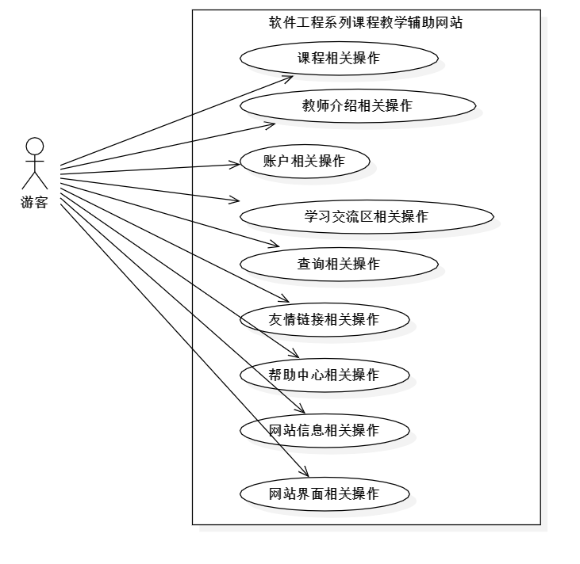

UC-V-1课程相关操作：

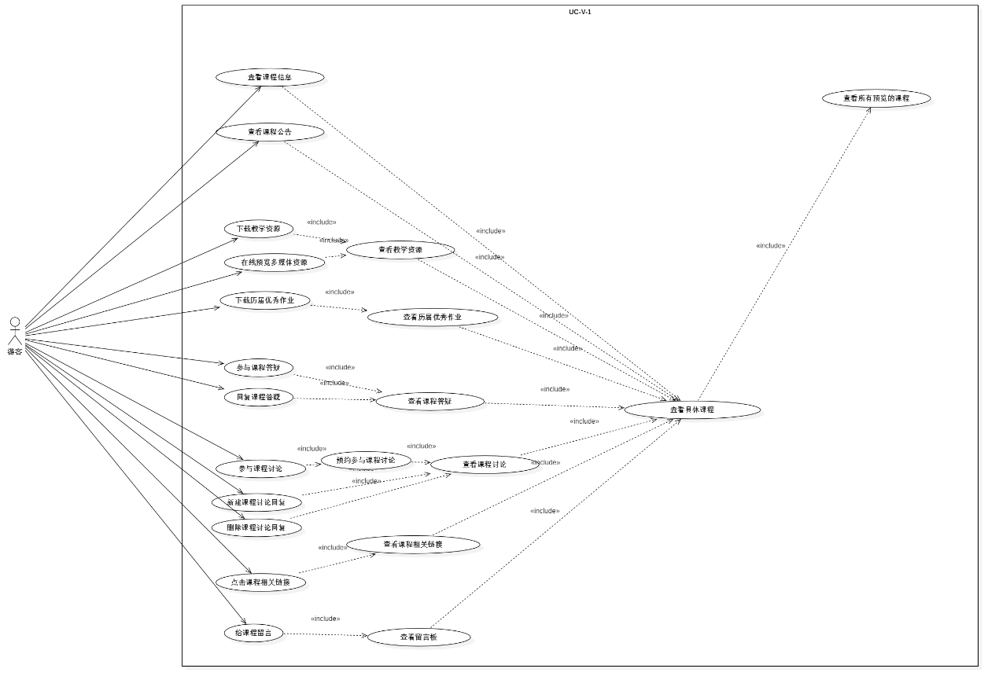

UC-V-2教师信息相关操作：

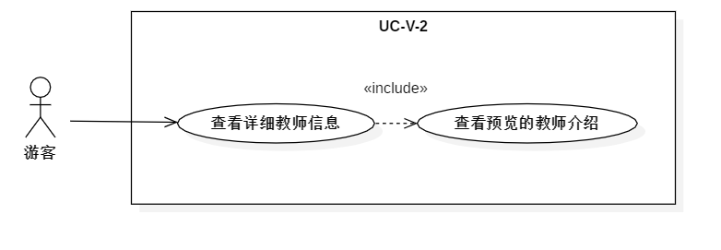

UC-V-3账户相关操作：

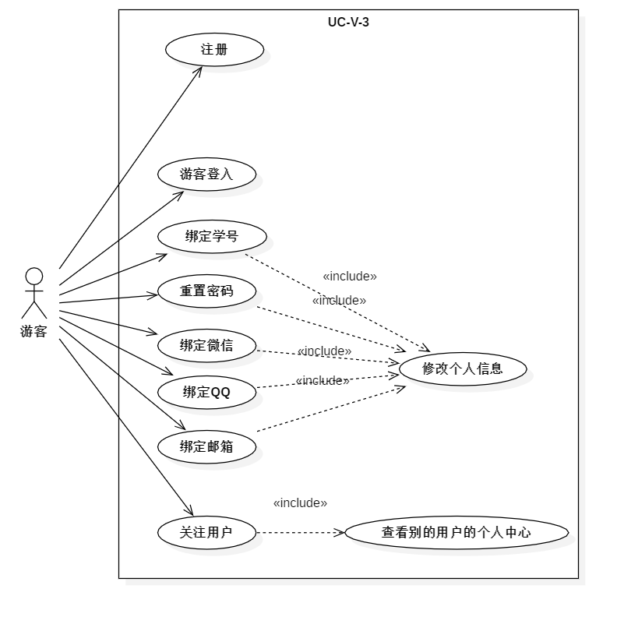

UC-V-4消息相关操作：

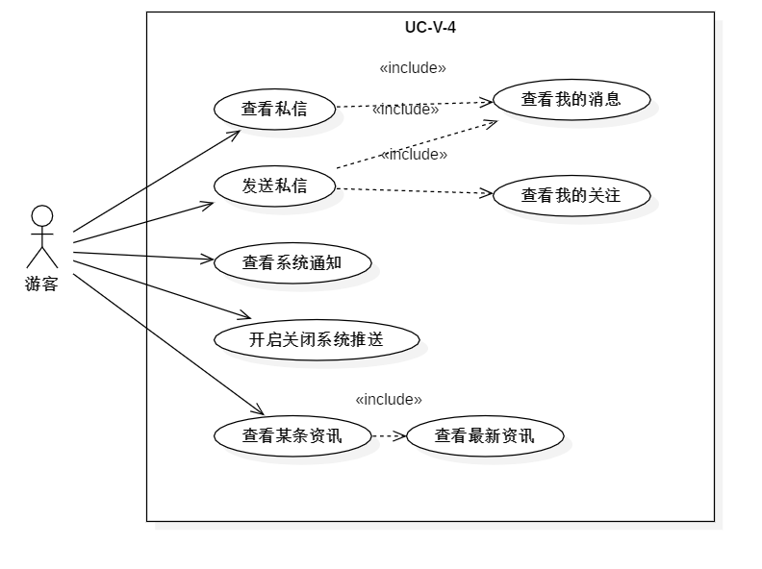

UC-V-5学习交流区相关操作：

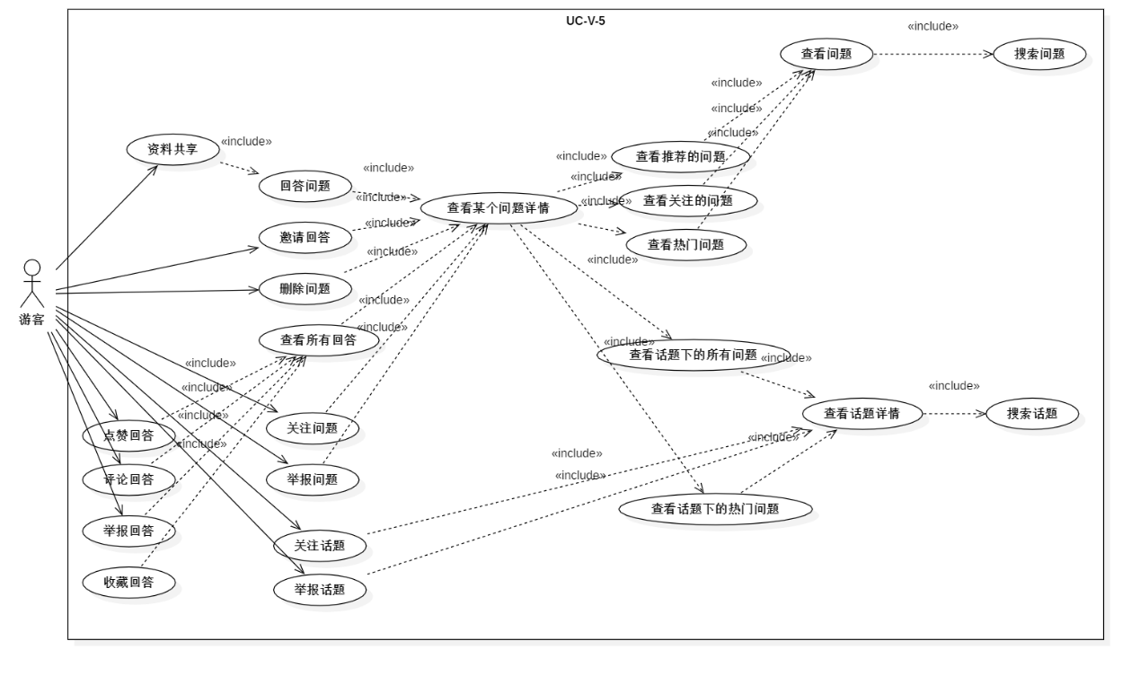

UC-V-6查询相关操作：

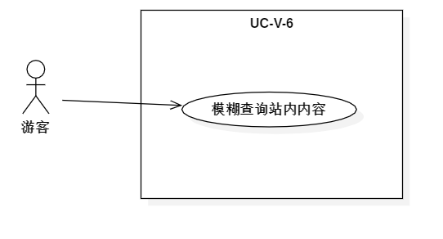

UC-V-7友情链接相关操作：

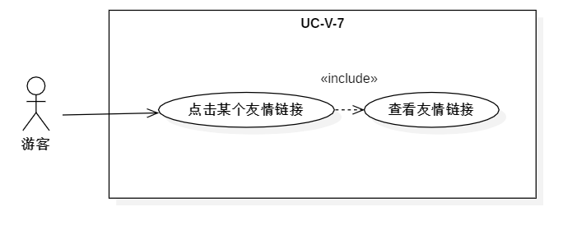

UC-V-8帮助中心相关操作：

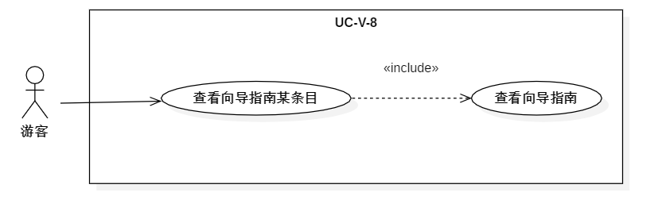

UC-V-9网站信息相关操作：

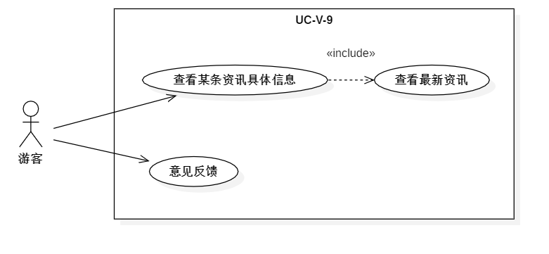

UC-V-10网站界面相关操作：

